一、windows安装git

                 1、下载：http://msysgit.github.io/，下载之后直接安装,打开gitbash

                 2、配置用户名和邮箱：

           $ git config --global user.name "Your Name"

                      $ git config --global user.email ["email@example.com"](mailto:%26quot;email@example.com%26quot;)

                 3、新建一个文件夹并执行git init创建一个新的git库，利用ls -a 可以看到隐藏的.git文件夹

[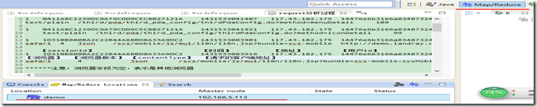](http://images0.cnblogs.com/blog/786743/201507/211906097569089.png)

                 4、新建一个文件1.txt，并执行如图命令

[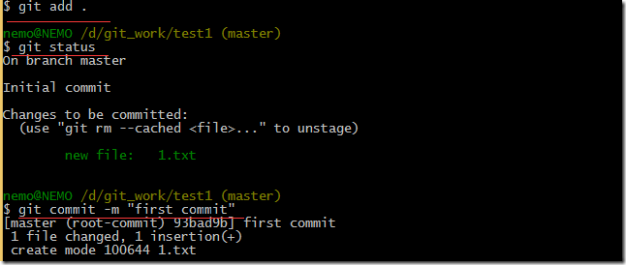](http://images0.cnblogs.com/blog/786743/201507/211906112402602.png)

                  5、连接远程git

                              -生成ssh ：ssh-keygen -t rsa -C ["youremail@example.com"](mailto:%26quot;youremail@example.com%26quot;) ，安装过程中一直按enter键

[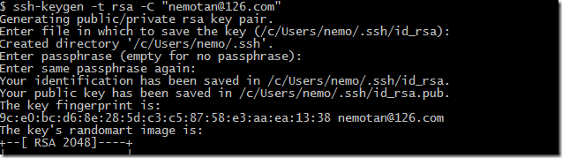](http://images0.cnblogs.com/blog/786743/201507/211906119598215.png)

                              -用户主目录找到.ssh目录，并复制id_rsa.pub文件中内容，粘贴到git网站上的seeting-->ssh keys-->add SSH keys中

                              -在git网站上穿件一个仓库名为test1，此时该仓库是空的,并且把本地仓库和远程仓库相关联

                                        git remote add origin https://github.com/nemotan/test1.git

                                        git push -u origin master

                                        **如果没有在本地创建仓库，则可以用git clone <https://github.com/nemotan/learngit.git> 进行clone到本地

[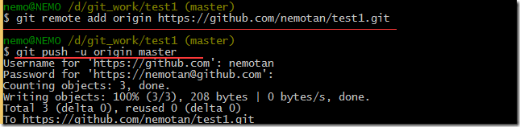](http://images0.cnblogs.com/blog/786743/201507/211906127874329.png)

二、git常用命令

【基本命令】

* mkdir 创建文件cd file 进入文件
* git init 把这个目录变成git可以管理的仓库，生成.git文件
* git add readme.txt 把文件添加到仓库
* git commit -m "whrote a readme file" 提交到仓库
* git status  查看仓库当前的状态，告诉readme.txt修改过了，但是还没有准备提交
* git diff readme.txt 显示变更类似linux diff命令
* git log 显示提交的日志
* git log --pretty=oneline 显示提交日志精简版
* git reset --hard commit_id 回退到提交的版本
* git reflog 查看commit_id供回退用
* git reset --hard HEAD^ 回退到上一个操作id
* git checkout -- readme.txt 撤销修改一定要加--
* git reset HEAD file 撤销暂存区的修改
* git rm test.txt 从版本库中删除文件
* git branch <name> 创建分支
* git checkout <name>  切换分支
* git checkout -b <name> 创建+切换分支
* git branch 查看分支
* git merge dev 合并dev分支到当前主分支
* git branch -d <name> 删除分支
* git stash 把当前工作现场储藏起来
* git stash list 查看存储的工作现场
* git stash apply/drop 回复/删除
* git stash pop 恢复并删除
* git remote 查看远程库信息
* git remote -v 查看远程库详细信息
* git push origin master 推送分支到远程库

【多人写作模式】

* git push origin branch-name 推送自己的修改
* git pull 合并
* git branch --set -upstream branch-name origin/branch-name 建立本地分支和远程分支连接

【打标签】

* git branch
* git checkout master
* git tag v1.0 给该分支打标签
* git tag 查看所有标签
* git log --pretty=oneline --abbrev-commit 查看历史提交id
* git tag v0.9 6224937 给该id打标签
* git tag 查看标签
* git show v0.9 查看标签
* git tag -a v0.1 -m "version 0.1 relased" 3628164 -a标签名 -m说明文
* git tag -s v0.1 -m "version 0.1 relased" 3628164 -s用私钥签名 -m说明文字
* git tag -d v0.1 删除标签
* git push origin v1.0 推送某个标签到远程
* git push origin --tags 推送所有标签